KAUNO TECHNOLOGIJOS UNIVERSITETAS

INFORMATIKOS FAKULTETAS

OBJEKTINIS PROGRAMŲ PROJEKTAVIMAS 2019

2 etapas

Darbą atliko:

Ignas Jasonas IFF-6/6

Aurimas Butkus IFF-6/7

Donatas Velička IFF-6/1

Priėmė:

Dėstytojas Barisas

KAUNAS 2019

## UML diagrama

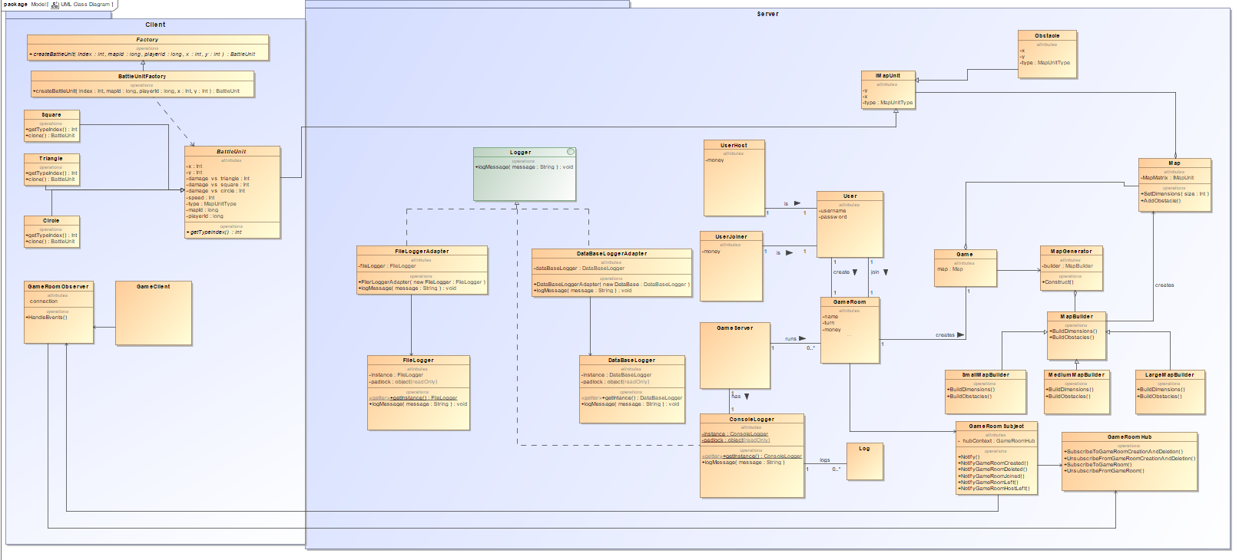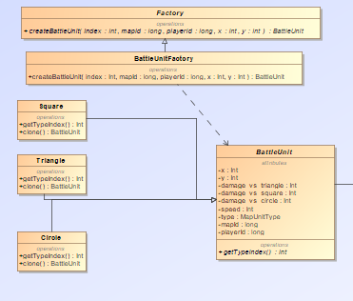

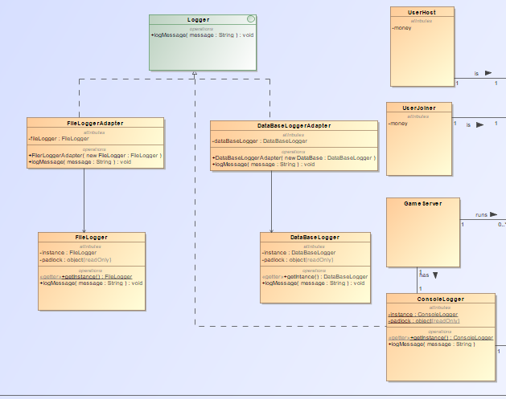

## Šablonų įgyvendinimas

### Singleton

### Kodo fragmentas

## 

### Pagrindimas

Šis šablonas pagrinde buvo naudojamas dėl jo sprendžiamo resurso prienamumo problemos. Kadangi šį logerį naudojanti klasė gali jį kviesti kelis kartus vienu metu, gali ištikti race condition ir dėl to thread‘as neteisingai įrašytų informaciją

### Rezultatas

Pagrindiniame controller‘yje vartotojui siunčiant prisijungimo užklausą, kviečiamas šios klasės žinutės rašymo metodas ir užrakinamas padlock objektas, kad tuo pačiu metu negalėtų vėl rašyti pranešimo. Pranešimai rašomi teisingai ir iš eilės.

### Builder

### Kodo fragmentas

### Director klasė

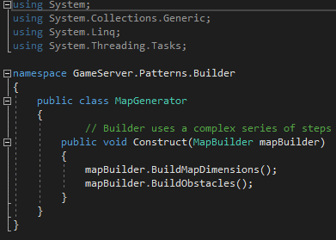

### Abstract builder klasė

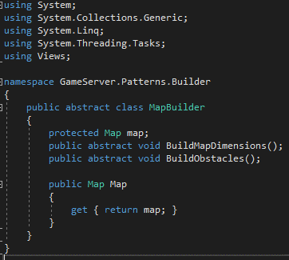

### Concrete builder klasės

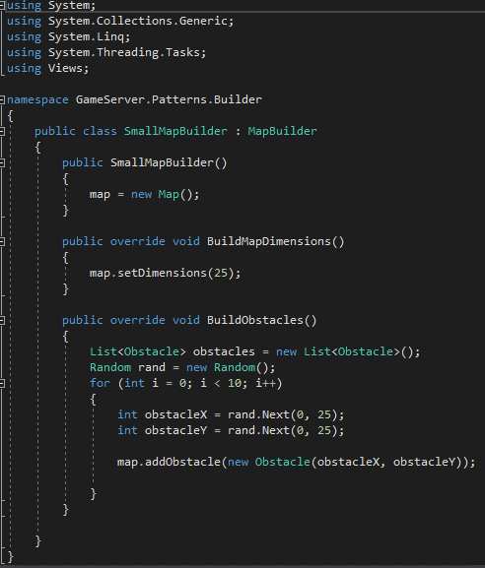

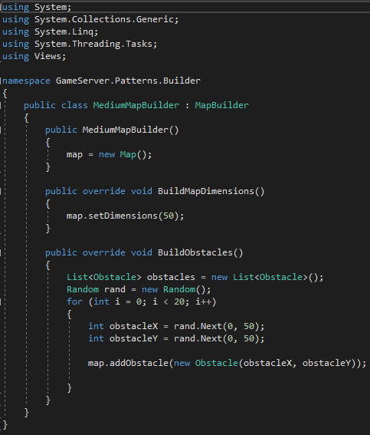

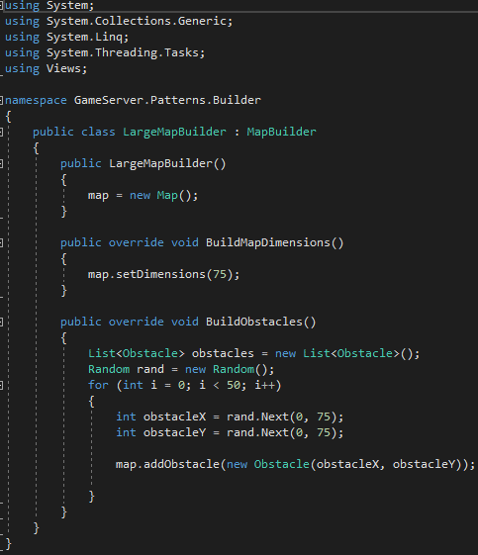

### Pagrindimas

Kuriamas žaidimas gali kurti 3 skirtingų dydžių žemėlapius, kiekvieno dydžio žemėlapis turi tuos pačius generavimo žingsnius, bet jų įgyvendinimas jiems yra skirtingas. Šiai problemai spręsti buvo panaudotas builder šablonas, kuris įgyvendina abstract builder klasę, nurodančią kokius žingsnius turi žemėlapio generavimas praeiti, konkrečios builder’io klasės tuos žingsniu įgyvendina, o MapGenerator klasė (director) juos įvykdo ir grąžina sugeneruotą žemėlapį

### Rezultatas

Sugeneruojami skirtingo dydžio žemėlapiai sukuriant norimo žemėlapio builder’į.

### Factory

### Kodo fragmentas

### Factory klasė

## 

### BattleUnitFactory klasė

## 

### BattleUnit klasė

## 

### Square klasė

## 

### Triangle klasė

## 

### Circle klasė

## 

### Pagrindimas

Norint pradėti žaisti, vartotojui reikia sukurti bent vieną karį, kuris gali būti trijų tipų arba formų (kvadratas, trikampis, apskritimas). Žaidėjas turi galimybę pasirinkti norimą tipą ir pridėti jį prie savo karių sąrašo. Kurti kariams buvo panaudotas Factor šablonas. Šis šablonas buvo pasirinktas todėl, jog šioje situacijoje jis yra labai naudingas dėl savo struktūros ir optimalumo kodo atžvilgiu.

### Rezultatas

Abstrakti klasė Factor turi abstraktų metodą, kurio funkcija yra sukurti naują karį, šį metodą įgyvendina klasė BattleUnitFactory, kurios viduje yra nusprendžiama, kurio tipo karį norima kurti. Square, Triangle ir Circle klasės turi šiek tiek skirtingus konstruktorius, be abejo, didžiąją konstruktoriaus dalį paveldi iš konkretaus faktoriaus BattleUnitFactory, o tai leidžia sukurti skirtingo tipo karius, naudojant tą patį vieną metodą. Šis šablonas buvo naudingas šioje situacijoje ir palengvino karių kūrimą, kuris galėjo būti labiau kompleksiškas.

### Observer

### Kodo fragmentas

### Subscriber klasė

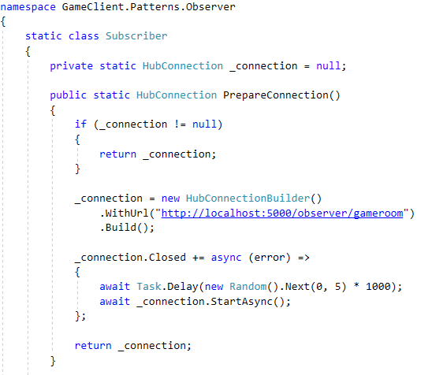

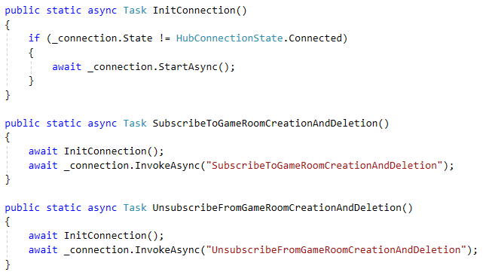

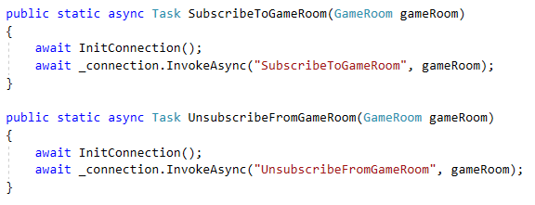

### GameRoomObserver klasė

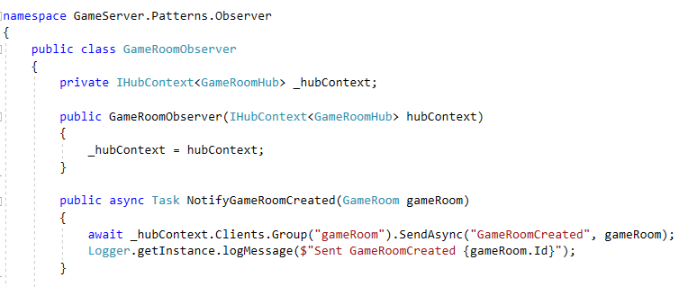

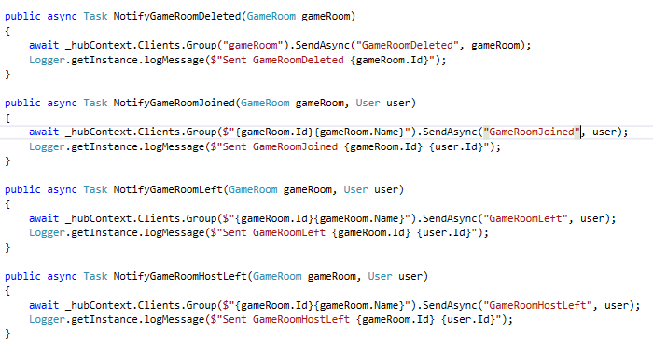

### GameRoomHub klasė

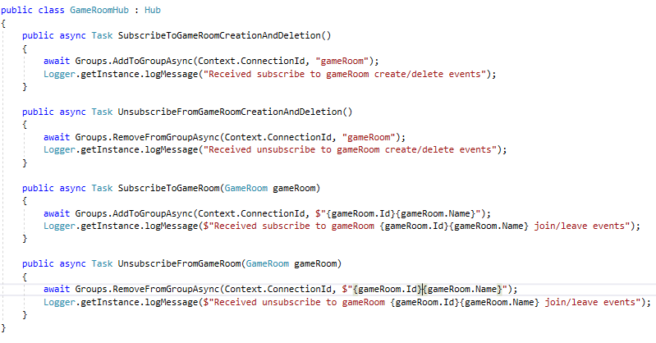

### Pagrindimas

Šio žaidimo laukimo kambaryje (Game room) susijungia du žaidėjai kurie turi žinoti apie kito žaidėjo atliktus veiksmus. Šią problemą puikiai sprendžia Observer šablonas. Žaidėjų sąsaja implementuoja Observer klases, kurios subscribe‘ina į serveryje esančią Subject klasę, kuri tada jiems praneša koks žaidėjas atliko tam tikrus veiksmus.

### Rezultatas

Prisijungę žaidėjai realiu laiku mato ką atliko kitas žaidėjas

### Adapter

### Kodo fragmentas

### Logger interface

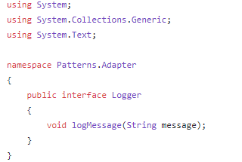

### File logger klasė

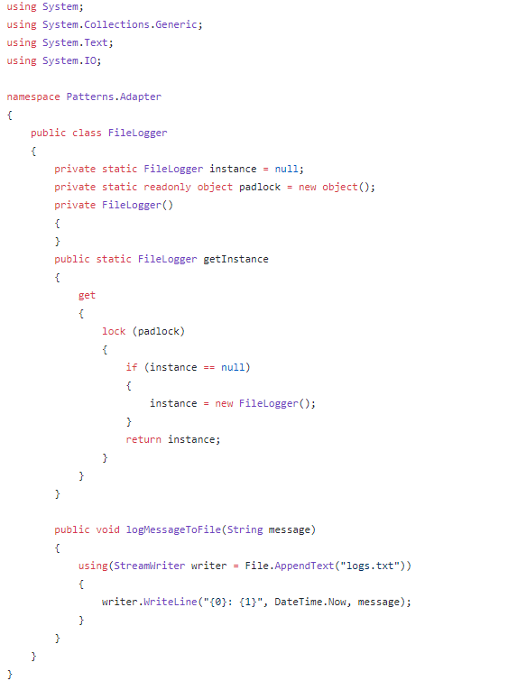

### File logger adapter klasė

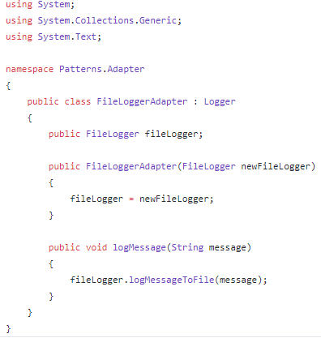

### Panaudojimo klasė

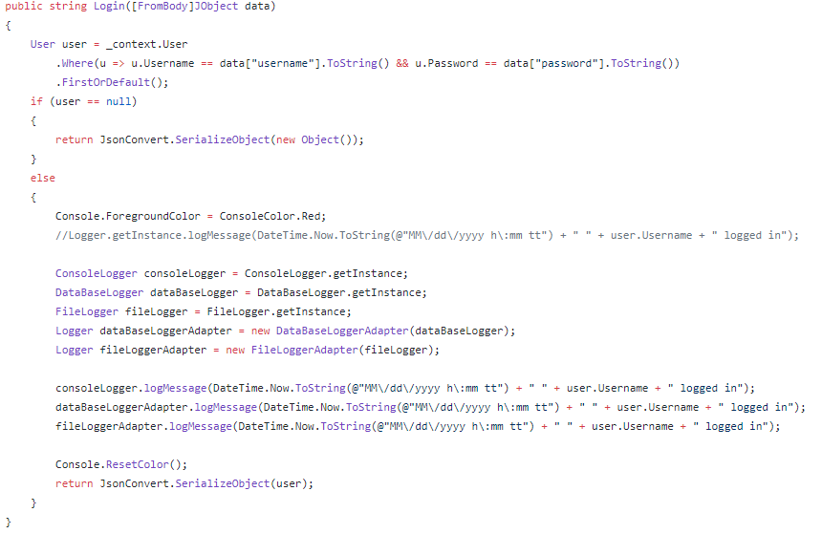

### Pagrindimas

Žaidimo programoje logger‘is rašo pranešimus į kelias vietas – tam tikrais atvejais į konsolę, į failą ir į duombazę. Tam įgyvendinti panaudojom adapter šabloną, kurio dėka per bendrą Logger klasę yra kviečiami skirtingi žinutės rašymo metodai.

### Rezultatas

Adapter šablonas sėkmingai pritaikytas. Padavus konkrečią žinutės rašymo klasę, jis adaptuoja ją bendrai žinutės rašymo klasei

### Prototype

### Kodo fragmentas

### BattleUnit klasė

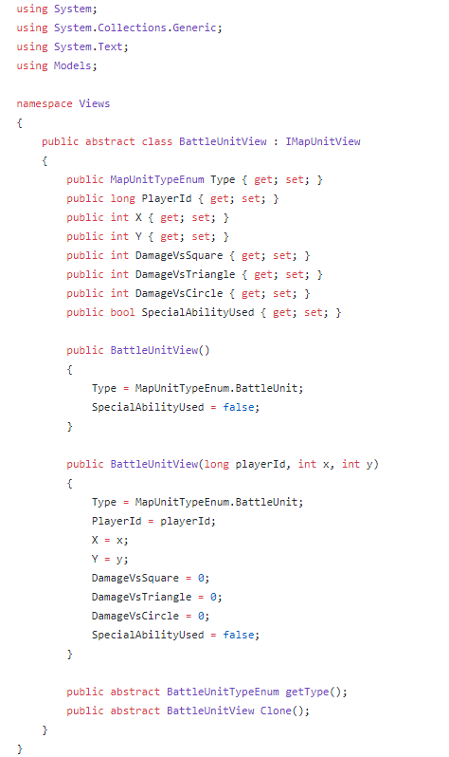

### Square klasė

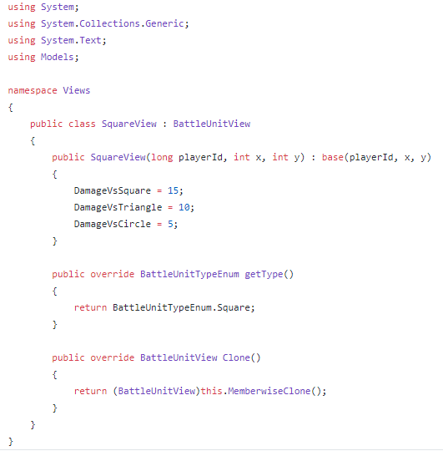

### Panaudojimo klasė

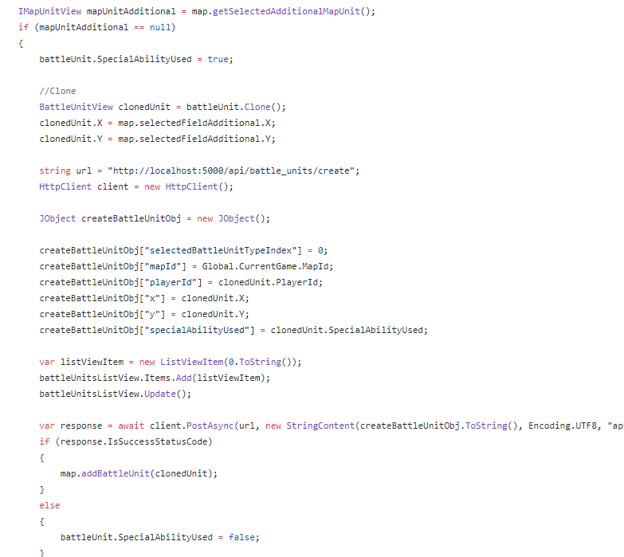

### Pagrindimas

Žaidimo karių klasės turi savo specialias galias, kurių viena iš jų yra kario dublikavimas. Kadangi reikia sukurti tikslią kario kopiją, šiam atvejui puikiai galima panaudoti Prototype šabloną.

### Rezultatas

Panaudojus specialią galią, kario objektas klonuojamas sėkmingai ir įrašomas į duombazę bei žaidimo lange.

### Decorator

### Kodo fragmentas

### Pagrindimas

### Rezultatas

### ?

### Kodo fragmentas

### Pagrindimas

### Rezultatas